1. a. 0,5 + 1,5 + 2,1 + 1,5 + 1,2 + 1,2 + 1,6 + 2 + 2,5 + 3,5 = 17,6
b. 1,5 + 2,5 + 2,5 + 2,2 + 1,5 + 1,7 + 2 + 2,5 + 3,5 + 3,5 = 23,4
c. = 20,5
d. 0,8 + 2,4 + 2,5 + 2 + 1,5 + 1,5 + 1,8 + 2 + 3,5 + 3,5 = 21,5
e. Die van vraag c)

2. a. L1 = {0,1,2,3,…,8} en L2 = 1 +
LIST → MATH → SUM (L2) geeft 25,30600053…
b. L1 = {1,2,3,…,9} en L2 = 1 +
LIST → MATH → SUM(L2) geeft 28,30600053….
c. oppervlakte ≈ = 26,806

3. Laten we het stuk tussen x = 2 en x = 4 verdelen in 4 rechthoekjes (hoe meer hoe nauwkeuriger, maar ook hoe meer werk).
L1 = {2, 2.5 , 3, 3.5} en L2 = · LOG(L1)/LOG(2) geeft LIST → MATH → SUM (L2) = 2,85712…
L1 = {2.5 , 3, 3.5, 4} en L2 = · LOG(L1)/LOG(2) geeft LIST → MATH → SUM (L2) = 3,3571….
De eerste is de ondersom, de tweede de bovensom.

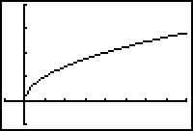
4. a.
b. De grafiek is "BOL".
Het gemiddelde van bovensom en ondersom berekent de gele oppervlakte, maar de grafiek zelf loopt hoger.
c. Bij functies die uit rechte lijnstukken bestaan.

5. De eerste twee staafjes zijn goed, maar na de top van de grafiek is de bovensom ineens een ondersom geworden. Voor de laatste twee staafjes had hij, voor een bovensom, f(3) en f(4) moeten nemen.

6. a.
x | 0 | 0,4 | 0,8 | 1,2 | 1,6 | 2,0
f(x) | 0 | 0,64 | 0,96 | 0,96 | 0,64 | 0

De ondersom wordt (0 + 0,64 + 0,96 + 0,64 + 0) · 0,4 = 1,28
De bovensom wordt (0,64 + 0,96 + 0,96 + 0,96 + 0,64) · 0,4 = 1,664
Gemiddelde 1,472

b.

x | 0 | 0,2 | 0,4 | 0,6 | 0,8 | 1,0 | 1,2 | 1,4 | 1,6 | 1,8 | 2,0
f(x) | 0 | 0,36 | 0,64 | 0,84 | 0,96 | 1 | 0,96 | 0,84 | 0,64 | 0,36 | 0

De ondersom wordt (0 + 0,36 + 0,64 + 0,84 + 0,96 + 0,96 + 0,84 + 0,64 + 0,36 + 0)·0,2 = 1,32
De bovensom wordt
(0,36 + 0,64 + 0,84 + 0,96 + 1 + 1 + 0,96 + 0,84 + 0,64 + 0,36) · 0,2 = 1,52
Gemiddelde 1,42

c.
x | 0,1 | 0,3 | 0,5 | 0,7 | 0,9 | 1,1 | 1,3 | 1,5 | 1,7 | 1,9
f(x) | 0,19 | 0,51 | 0,75 | 0,91 | 0,99 | 0,99 | 0,91 | 0,75 | 0,51 | 0,19

De som wordt (0,19 + 0,51 + 0,75 + 0,91 + 0,99 + 0,99 + 0,91 + 0,75 + 0,51 + 0,19)·0,2 = 1,34

d. nee

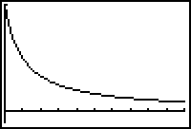
7. a.

b. Bij twintig intervallen heeft elk interval breedte 0,5 en loopt het eerste interval van 0 tot 0,5 en is het midden dus 0,25
f (0,25) = = = 0,8

c. x₄ = 0,25 + 0,5 + 0,5 + 0,5 = 1,75 en f (1,75) = (≈ 0,36)
d. de breedte is steeds en de lengte is y = f (x)
e. L1 = {0.25 , 0.75, … , 9.75} en L2 = 1/(L1 + 1)
sum L2 * 0,5 geeft Riemann som 2,387…
f. de breedte is dan en de lengte nog steeds y = f (x)

8. a. k loopt van 1 tot 4 dus 4 intervallen
b. L1 = {1.25 , 1.75 , 2.25 , 2.75} en L2 = log(L1)
SUM(L2) · 0,5 = 0,5657
Daarbij is steeds het midden van het interval genomen voor x_{i}
c. zie b)
d. veel te veel werk!
e. methode d); hoe meer intervallen, des te beter.

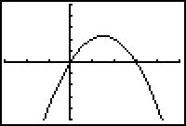
9. a. x-as: (0,0) en (3,0)

b. L1 = {0.25 , 0.75 , …., 2.75} en L2 = -(L1)² + 3·L1
SUM(L2) · 0,5 = 4,5625

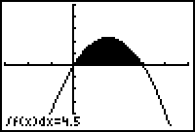
c.

d. L1 = {0.25 , 0.75, … , 5.75} en L2 = -(L1)² + 3·L1
SUM(L2) · 0,5 = -17,875

e. Er zijn nu rechthoeken onder de x-as, dus waarvoor f(x) negatief is. Dat zou een negatieve oppervlakte geven, en dat kan natuurlijk niet.
Tot nu toe lagen de grafieken steeds netjes boven de x-as.

10. a. L1 = {0.5 , 1.5 , 2.5 , … , 8.5} en L2 = 3
SUM (L2) geeft 54,16183…

b. L1 = {0.25 , 0.75 , … , 8.75} en L2 = 3
SUM(L2) · 0,5 geeft 54,05937….

c. tot 54

11. Y1 = 1/x en dan CALC → 7 → 1 ENTER → 2 ENTER

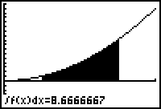
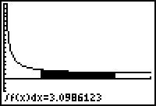
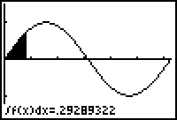
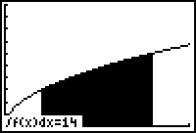
12.

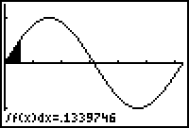
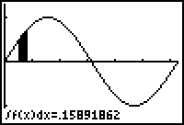
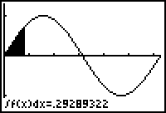
13. a

b. Aan de oppervlakte kun je zien dat: de eerste + de tweede = de derde

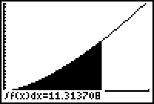
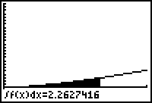
14.

Omdat de tweede grafiek vijf keer zo hoog is als de eerste zijn alle rechthoekjes in de Riemann-som vijf keer zo hoog, en dus de totale oppervlakte ook.
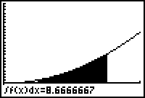
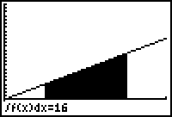
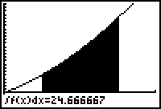
15.

de eerste + de tweede = de derde

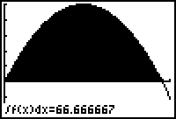
16. De oppervlakte van de voorgevel is 62 (zie figuur)
de inhoud is dus 62 · 30 = 1880 m²

17. a. 10 - 0,1x² = 0 ⇒ 0,1x² = 10 ⇒ x² = 100 ⇒ x = 10 V x = -10
En tussen -10 en 10 is 10 - 0,1x² positief.
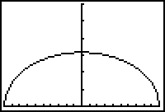
b + c
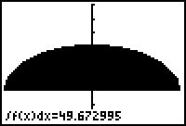

d. Dan moet de hoogte () gelijk worden aan 10, dus factor .
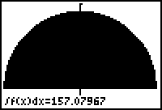
dezelfde figuur met Y1 = · geeft:

18. a. bovenste: A(1) = ·1· = en A(4) = ·4·2 = 4
middelste: A(1) = ·1·1 + 1·1 = 1 en A(4) = ·4 · 4 + 4·1 = 12
onderste: A(1) = ·1· + 1·1 = 1 en A(4) = ·4·1 + 4·1 = 6
b. bovenste: A(x) = ·x · x = x²
middelste: A(x) = ·x · x + 1·x = x² + x
onderste: A(x) = ·x·x + 1·x = x² + x
c. bovenste y = x, middelste y = x + 1, onderste y = x + 1
d. A'(x) en de vergelijking van l zijn hetzelfde.

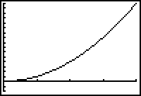
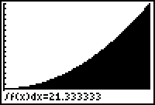
19. a+b hiernaast

c.
b | 3 | 4 | 5 | 6
F(b) | 9 | 21 | 41 | 72

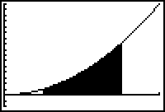
d. klopt. F '(x) = f(x)
e + f. hiernaast

g. De oppervlakte tussen 1 en 3 is de oppervlakte tussen 0 en 3 min de oppervlakte tussen 0 en 1.
20. a. x²
b. sinx
c. x⁵
d. 4x⁵
a. 4² - 2² = 12 c. 4⁵ - 2⁵ = 992 d. 20·4⁵ - 20·2⁵ = 19840

21. a. F₁' (x) = 3x² + 6x + 3 en F₂' (x) = 3(x + 1)² = 3·(x² + 2x + 1) = 3x² + 6x + 3
b. F₁ - F₂ = (x³ + 3x² + 3x) - (x + 1)³ = (x³ + 3x² + 3x) - (x³ + 3x² + 3x + 1) = -1
c. F₁(3) - F₁(1) = 63 - 7 = 56 en F₂(3) - F₂(1) = 64 - 8 = 56
d. De functiewaarden van F₂ zijn beiden 1 groter dan van F₁, maar omdat je twee functiewaarden van elkaar aftrekt vallen die enen weg: (63 + 1) - (7 +1) = 63 - 7

22. a. f ' (x) = 2·sinx · cosx met de kettingregel.
g ' (x) = -2·cosx·-sinx = 2·cosx·sinx.
b. f - g = sin² x - - cos²x = sin²x + cos²x = 1. De constante is dus 1.
c. sin²x + 4 of sin²x + 345 of -cos²x + 45

23. a. F(x) = x² b. G(x) = - c. H(x) = 3sinx

24. a. F '(x) = 7··x⁶ = x⁶
b. G(x) = x⁶ H(x) = - x ⁻¹ = - K(x) = x^{1,5} = x√x

25. dan krijg je een factor = en dat mag niet

26. a. F(x) = x⁶ + x⁴
b. G(x) = x³ -
c. H(x) = x^{2,5} = x²√x
d. k(x) = + - = x + 2 - dus K(x) = x² + 2x +
$\int_{2}^{4}{(x^{3}−5x)\text{dx}={\left[\frac{1}{4}x^{4}−2\frac{1}{2}x^{2}\right]}_{2}^{4}=(\frac{1}{4}⋅4^{4}−2\frac{1}{2}⋅4^{2})−(\frac{1}{4}⋅2^{4}−2\frac{1}{2}⋅2^{2})=\text{24}−−6=\text{30}}$
27. a.
$\int_{−2}^{2}{(2x^{2}−3)\text{dx}={\left[\frac{2}{3}x^{3}−3x\right]}_{−2}^{2}=(\frac{2}{3}⋅2^{3}−3⋅2)−(\frac{2}{3}⋅(−2)^{3}−3⋅−2)=−\frac{2}{3}−\frac{2}{3}=−1\frac{1}{3}}$
b.
$\int_{−4}^{4}{(−4x−1)\text{dx}={\left[−2x^{2}−x\right]}_{−4}^{4}=(−2⋅4^{2}−4)−(−2⋅(−4)^{2}−−4)=−\text{36}−−\text{28}=−8}$

c.

$\int_{0}^{\frac{1}{6}π}{\text{sin}\text{xdx}={\left[−\text{cos}x\right]}_{0}^{\frac{1}{6}π}=−\text{cos}(\frac{1}{6}π)−−\text{cos}0=−\frac{1}{2}\sqrt{3}+1}$
d.

$\int_{\frac{1}{6}π}^{\frac{1}{2}π}{\text{cos}\text{xdx}={\left[\text{sin}x\right]}_{\frac{1}{6}π}^{\frac{1}{2}π}=\text{sin}(\frac{1}{2}π)−\text{sin}(\frac{1}{6}π)=1−\frac{1}{2}=\frac{1}{2}}$

e.

$\int_{−2}^{2}{\left|x\right|\text{dx}=\int_{−2}^{0}{−\text{xdx}+\int_{0}^{2}{\text{xdx}={\left[−\frac{1}{2}x^{2}\right]}_{−2}^{0}+{\left[\frac{1}{2}x^{2}\right]}_{0}^{2}=\left\{−\frac{1}{2}⋅0^{2}−−\frac{1}{2}⋅(−2)^{2}\right\}+\left\{\frac{1}{2}⋅2^{2}−\frac{1}{2}⋅0^{2}\right\}=2+2=4}}}$
f.
$\int_{0}^{\text{25}}{\sqrt{x}\text{dx}={\left[\frac{2}{3}x^{1,5}\right]}_{0}^{\text{25}}}=\frac{2}{3}⋅{\text{25}}^{1,5}−\frac{2}{3}⋅0^{\text{25}}=\text{83}\frac{1}{3}$28. a.
$A(p)=\int_{0}^{p}{\sqrt{x}\text{dx}={\left[\frac{2}{3}x^{1,5}\right]}_{0}^{p}=\frac{2}{3}⋅p^{1,5}−\frac{2}{3}⋅0^{1,5}=\frac{2}{3}p\sqrt{p}}$
b.

c. p√p = 17 ⇒ p√p = 26 ⇒ p = 26^{1/1,5} ≈ 8,78

29. a. g ' (x) = cos3x · 3 met de kettingregel. En dat is ongelijk aan f(x)
b. voor a =
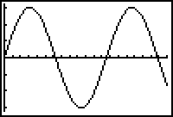
30. a. hiernaast. De periode is 4π en de amplitude 3.

$\int_{0}^{π}{3\text{sin}(\frac{1}{2}x)={\left[−6\text{cos}(\frac{1}{2}x)\right]}_{0}^{π}=−6\text{cos}(\frac{1}{2}π)−−6\text{cos}(0)=0−−6=6}$

b.

31. b = reken maar na door te differentiëren.

32. a. f(x) = 3x√x = 3x^{1,5} ⇒ F(x) = ·3x^{2,5} = 1x²√x
b. H(x) = ·(6x)⁶
c. G(x) = sin(7x)
d. K(x) = ·(3x)³ ofwel K(x) = 3x³

33. a. x = 0 geeft y = - 0 = 0 en x = geeft y = - 1 = 0 klopt dus.
$\int_{0}^{1/p}{(\sqrt{\text{px}}−\text{px})\text{dx}={\left[\frac{2}{3}⋅\frac{1}{p}⋅(\text{px})^{1,5}−\frac{1}{2}⋅p⋅x^{2}\right]}_{0}^{1/p}=\left(\frac{2}{3}⋅\frac{1}{p}⋅1^{1,5}−\frac{1}{2}⋅p⋅\frac{1}{p^{2}}\right)−\left(0)\right)=\frac{2}{3p}−\frac{1}{2p}}$ b.

dus - = 10 ⇒ - = 10p ⇒ = 10p ⇒ p =
$\int_{0}^{\frac{1}{2}π}{\text{sin}\text{axdx}={\left[−\frac{1}{a}\text{cos}\text{ax}\right]}_{0}^{\frac{1}{2}π}=(−\frac{1}{a}\text{cos}(\frac{1}{2}πa)−−\frac{1}{a}\text{cos}0)=}\frac{1}{a}(1−\text{cos}\frac{1}{2}πa)$
34.

a = 1 ⇒ integraal is 1
a = 2 ⇒ integraal is 1
a = 3 ⇒ integraal is
a = 4 ⇒ integraal is 0
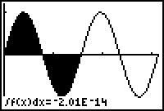
35. a. Dan ligt er tussen 0 en π evenveel boven als onder de x-as:
b. bijv. a = 8 of a = 16

